

CÔNG TY CỔ PHẦN GIẢI PHÁP PHẦN MỀM TÀI CHÍNH

**HỆ THỐNG**

**VPBANK DATA WAREHOUSE**

**NGÂN HÀNG VIỆT NAM THỊNH VƯỢNG VPBANK**

**TÀI LIỆU**

**HƯỚNG DẪN CÀI ĐẶT CÔNG CỤ MA TOOL**

**Phiên bản tài liệu: 1.3**

**Hà Nội, 10/2020**

**Bản ghi nhận thay đổi tài liệu**

*T - Thêm mới S - Sửa đổi X – Xoá

|  |  |  |  |  |
| --- | --- | --- | --- | --- |
| **Ngày** | **Mục, bảng, sơ đồ được thay đổi** | **Mô tả thay đổi** | **Phiên bản mới** | **Người tạo** |
|  |  |  |  |  |
|  |  |  |  |  |

MỤC LỤC

1. GIỚI THIỆU 4

2. YÊU CẦU MÔI TRƯỜNG 5

3. CÀI ĐẶT MÔI TRƯỜNG 6

3.1. Cài đặt máy chủ ứng dụng – APPLICATION SERVER 6

3.2. Cài đặt .NET FRAMEWORK 4.6 11

3.3. Cài đặt NETEZZA OLE-DB Driver 14

3.4. Cài đặt Microsoft Office 2013 17

3.5. Cài đặt Open XML SDK for Microsoft Office v2.0 17

4. CÀI ĐẶT WEBSITE MA TOOL 18

4.1. Cài đặt Web service 18

4.1.1. Cấu hình chuỗi kết nối của web service 18

4.1.2. Cài đặt Web service 19

4.2. Cài đặt Web UI 21

4.2.1. Cấu hình ENDPOINT của WebUI 21

4.2.2. Enable tính năng Authenticate bằng LDAP 22

4.2.3. Thiết lập Program Log 23

4.2.4. Thiết lập thư mục Upload/Download 24

4.2.5. Cài đặt Web UI 25

5. TẠO BẢNG VÀ STORE PROCEDURES TRONG DATABASE NETEZZA 27

6. THIẾT LẬP BẢO MẬT 28

7. THÔNG TIN ỨNG DỤNG 32

# GIỚI THIỆU

Tài liệu này mô tả hướng dẫn cài đặt, cấu hình giao diện Web UI của chương trình MA Tool và thiết lập một số bảo mật cho Website này.

Tài liệu bao gồm các phần sau:

* Yêu cầu môi trường: đưa ra các yêu cầu về môi trường cần phải có trước khi cài đặt MA Tool
* Hướng dẫn cài đăt: bao gồm hướng dẫn cài đặt môi trường và hướng dẫn cài đặt Website MA Tool
* Hướng dẫn cấu hình: bao gồm các bước cấu các tham số của MA Tool
* Thiết lập bảo mật: đưa ra một số các thiết lập để đảm bảo tính bảo mật của MA Tool

# YÊU CẦU MÔI TRƯỜNG

Để triển khai thành công Manual Adjusment Tool cần phải có:

Yêu cầu về phần mềm:

* Hệ điều hành Windows server 2008 hoặc version cao hơn
* Internet Information Services (IIS) cài trên máy chủ windows server
* .Net Framework 4.0 trở lên
* Netezza Ole-Db Driver
* Mircosoft Office 2013.
* Open XML SDK for Microsoft Office v2.0

Yêu cầu khác:

* Yêu cầu mở port: 443(cổng chạy https cho Web UI)
* Tạo Server Certificates(SSL Certificate)

# CÀI ĐẶT MÔI TRƯỜNG



## Cài đặt máy chủ ứng dụng – APPLICATION SERVER

Cài đặt cấu hình Internet Information Service – WindowsServer2012

⮚ Vào **Start -> Setting -> Control panel -> Programs**

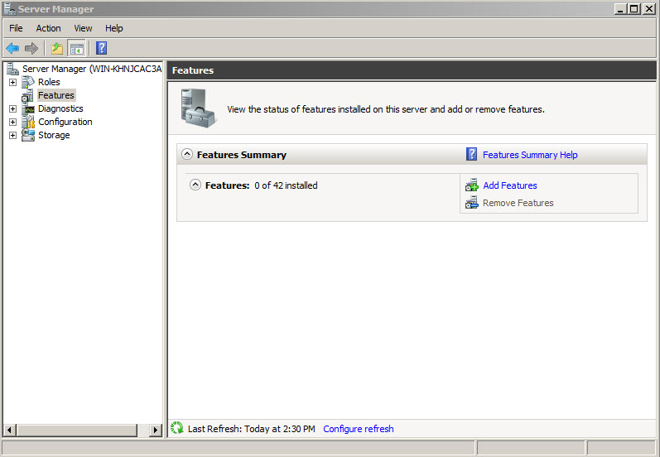

⮚ Chọn **Turn Windows features on or off** sau đó chọn các option như sau:

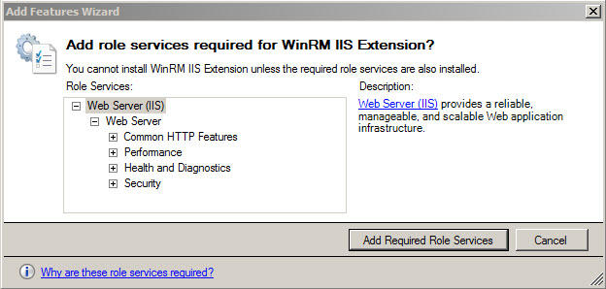

⮚ Chọn xong ấn **OK,** đợi window cài đặt các component. Sau đó khởi động lại máy tính để hoàn tất công việc cài đặt.

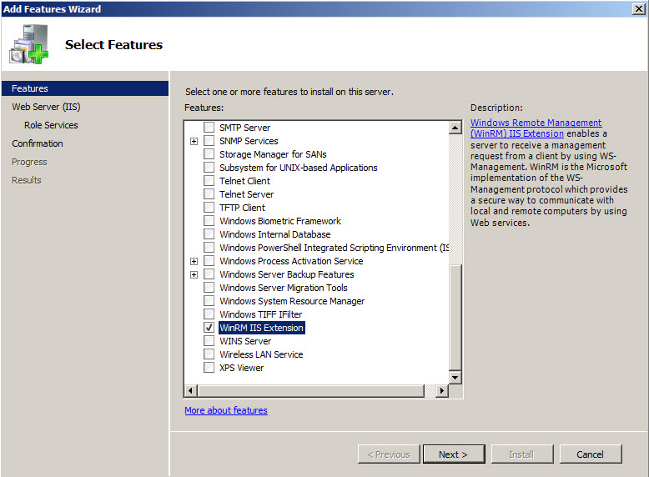

***Tiếp tục***

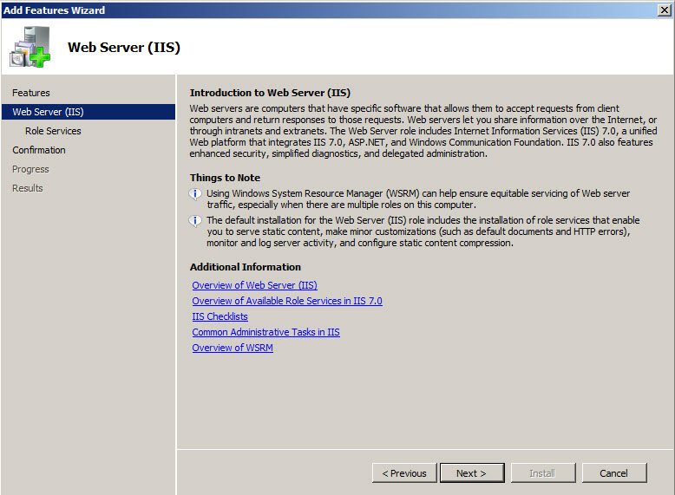

***Tiếp tục***

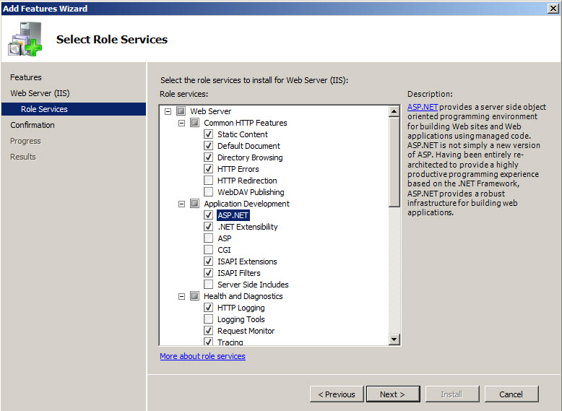

***Tiếp***

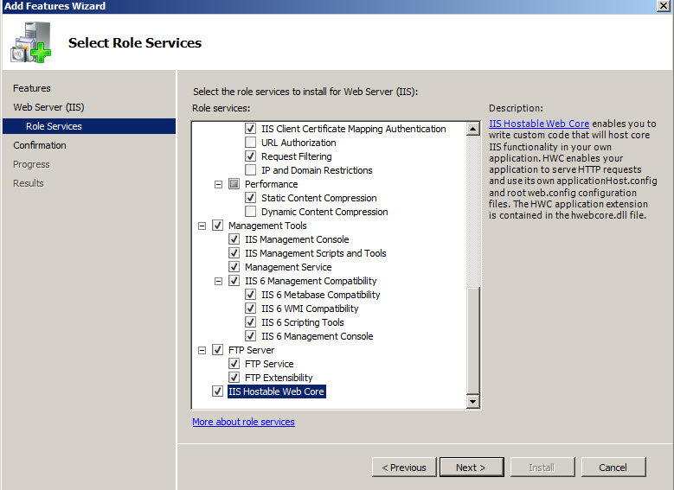

***Tiếp***

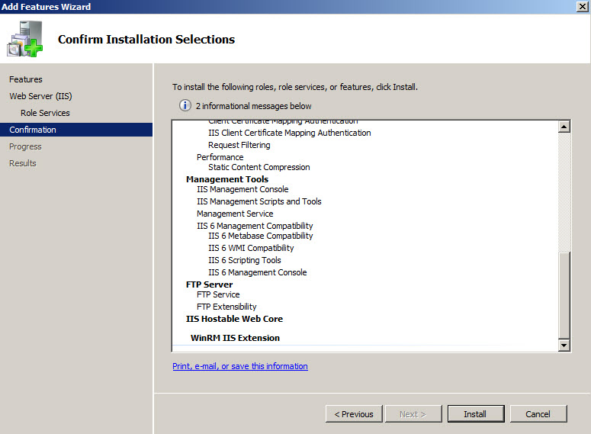

***Tiếp***

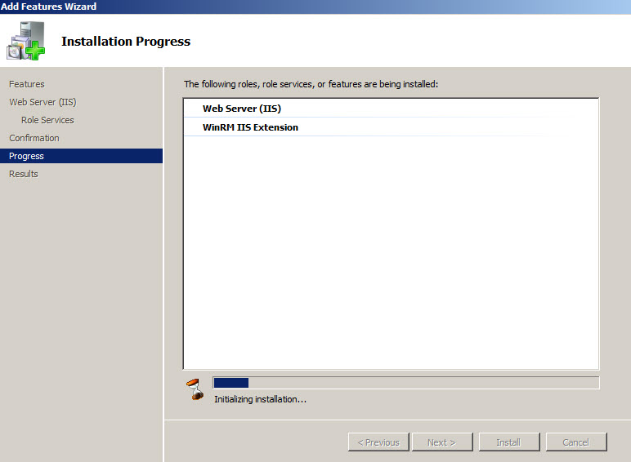

***Tiếp***

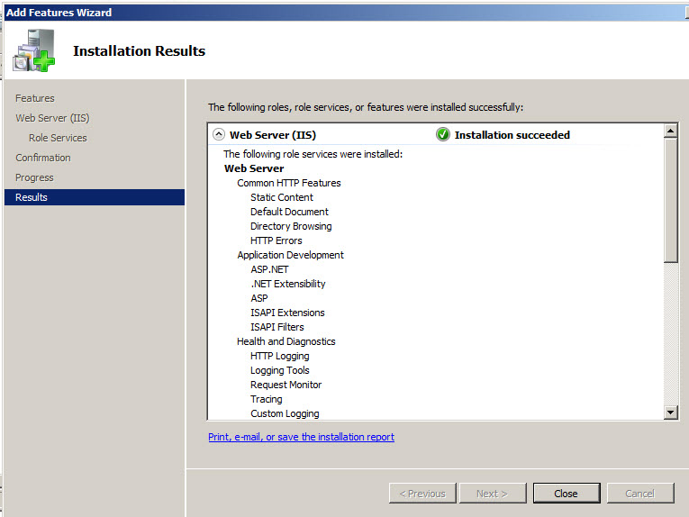

***Tiếp***

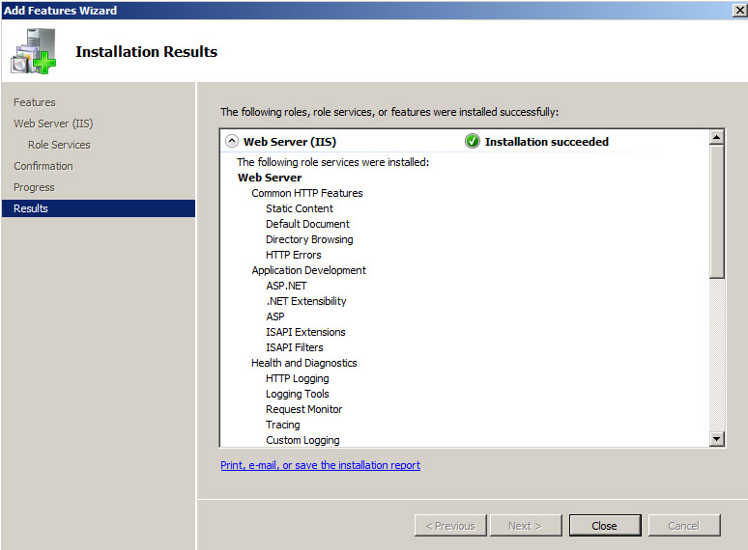

## Cài đặt .NET FRAMEWORK 4.6

* + Chạy file cài đặt chương trình sẽ thực hiện giải nén file

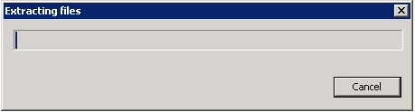

⮚ Sau khi giải nén xong sẽ mở ra cửa sổ sau:

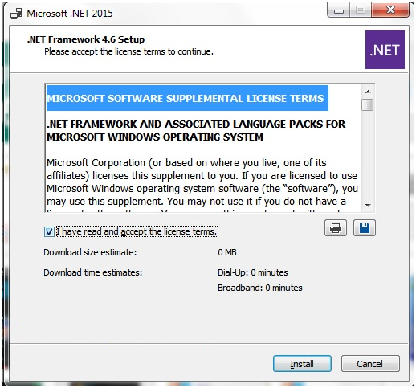

* + Chọn ***“I have read and accept the terms of the license terms”*** và bấm ***Install***. Chương trình sẽ thực hiện cài đặt.

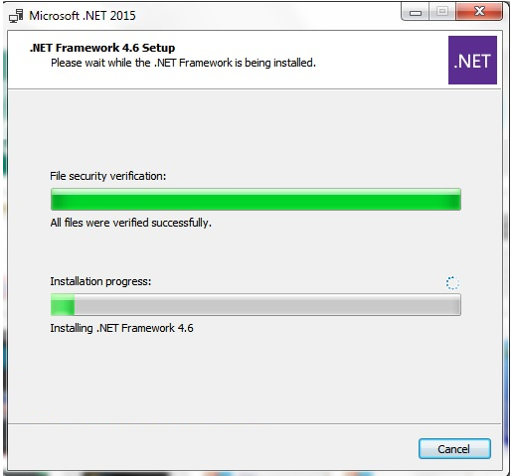

⮚ Sau khi cài đặt xong, nhấn ***Exit***để kết thúc cài đặt.

## Cài đặt NETEZZA OLE-DB Driver

* Chạy file setup sẽ hiện ra cửa sổ sau:

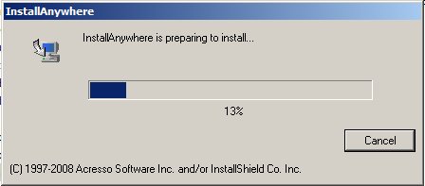

* Chờ một chút cửa sổ cài đặt sẽ hiện ra như sau:

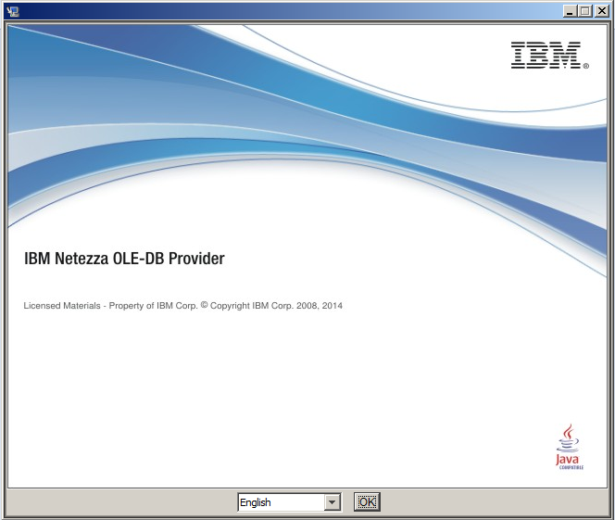

* Bấm ***OK***

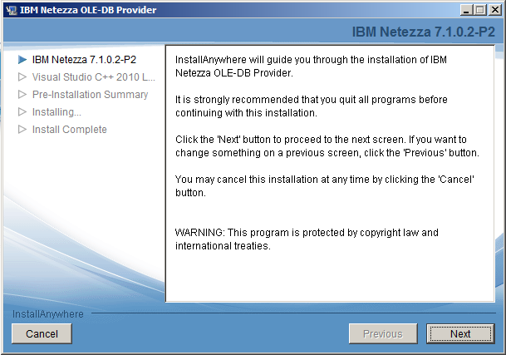

* Bấm ***Next***

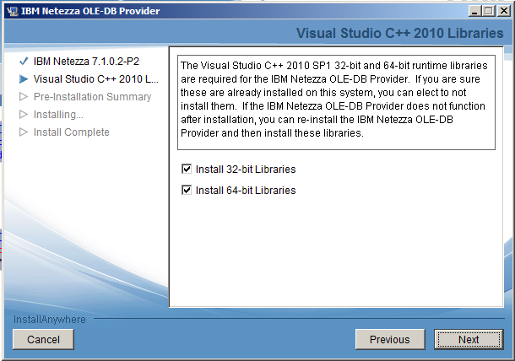

* Bấm ***Install***

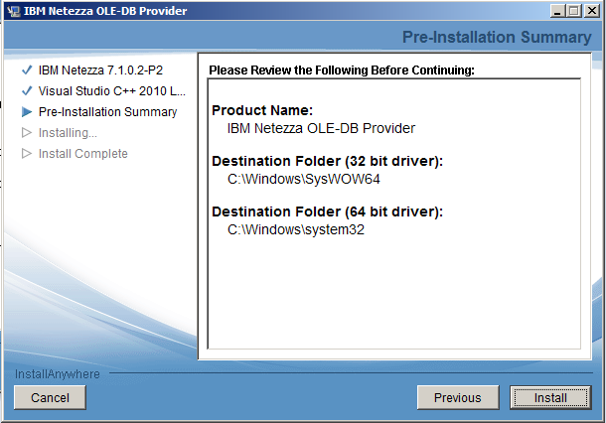

* Bấm ***Done*** để hoàn tất

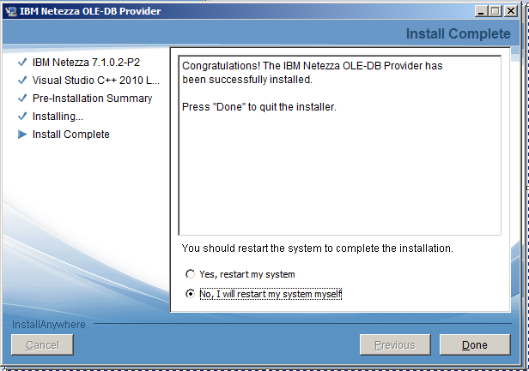

## Cài đặt Microsoft Office 2013

## Cài đặt Open XML SDK for Microsoft Office v2.0

# CÀI ĐẶT WEBSITE MA TOOL

* + - Thư mục chứa project sẽ có tên là ‘***MATOOL’***, trong đó gồm 2 thư mục con:
      1. ***‘WebUI’***: tương ứng với Web UI
      2. ***‘WCFServices’*** tương ứng Web Services

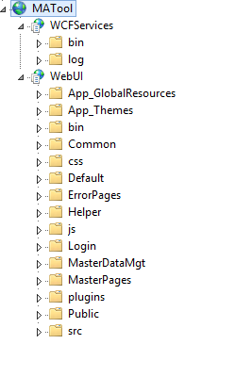

## Cài đặt Web service

### Cấu hình chuỗi kết nối của web service

* + - Mở file ***‘Web.config’*** trong project *‘****WCFService’***, thiết lập các thông tin ***Provider,*** ***Data Source, Initial Catalog, User ID, Password, Port*** tương ứng với 2 connection ***OraConnString1*** tương ứng với tầng STAG và ***DMTConnString*** tương ứng với tầng TT35.

***<connectionStrings>***

***<add name="OraConnString1" connectionString="Provider=NZOLEDB; Password = password ; User ID = usermatool; Data Source=192.168.40.237 ; Initial Catalog=matool;Persist Security Info=True;Port=5480;" providerName="System.Data.OleDb"/>***

***<add name="DMTConnString" connectionString="Provider=NZOLEDB; Password = password ; User ID = usermatool; Data Source=192.168.40.237 ; Initial Catalog=matool;Persist Security Info=True;Port=5480;" providerName="System.Data.OleDb"/>***

***</connectionStrings>***

* + - ***OraConnString1***: kết nối tới tầng STAG của database netezza (***Initial Catalog=UAT_STAG***)
      * Trong đó:
* Địa chỉ đặt Server (Host) : 192.168.40.237
* Catalog DB:NZOLEDB.
* User Name : usermatool.
* Password : password.
* Port: 5480
  + - ***DMTConnString***: kết nối tới tầng datamart(TT35) của database netezza (***Initial Catalog=UAT_TT35***)
      * Trong đó:
* Địa chỉ đặt Server (Host) : 192.168.40.237
* Catalog DB:NZOLEDB.
* User Name : usermatool.
* Password : password.
* Port: 5480

### Cài đặt Web service

* + - Mở ***Internet Information Service*** chọn ***Sites* - > *Add Website***:

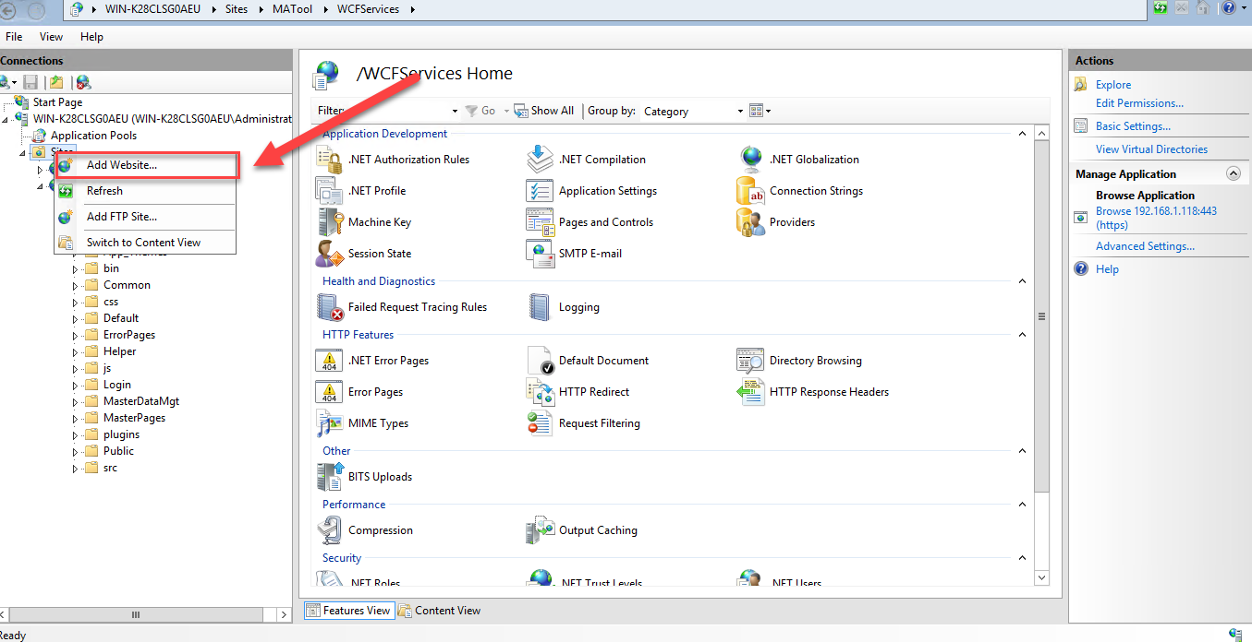

* + - Tại cửa sổ ***‘Add Web Site’***:
      * Nhập site name ***WCFServices***
      * Chọn Physical Path tới thư mục ***C:\inetpub\wwwroot\MATool\WCFServices***
      * Trong vùng Binding: chọn Type: ***https***; IP address chọn ***192.168.1.118***; port 443
      * Chọn SSL certificate
      * Click OK

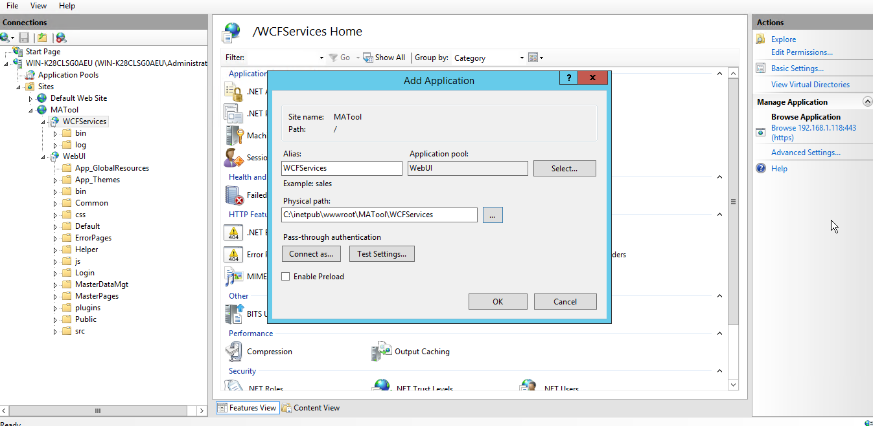

* + - Sau khi click ***OK,*** hệ thống sẽ tạo ra 1 Application pool có tên tương ứng với tên của website vừa tạo(***WCFServices***)
    - Chọn ***Application pool*** trên giao diện của ***Internet Information Service ->*** Hiển thị danh sách các ***Application pool*** hiện có
    - Chuột phải vào ***Application pool*** ‘***WCFServices’ ->*** chọn ***Advanced Settings…***
    - Tại cửa sổ ***Advanced Settings*** ***->*** tại dòng ***General*** ***-> .Net Framework*** ***Version*** chọn ***v4.0 -> OK***

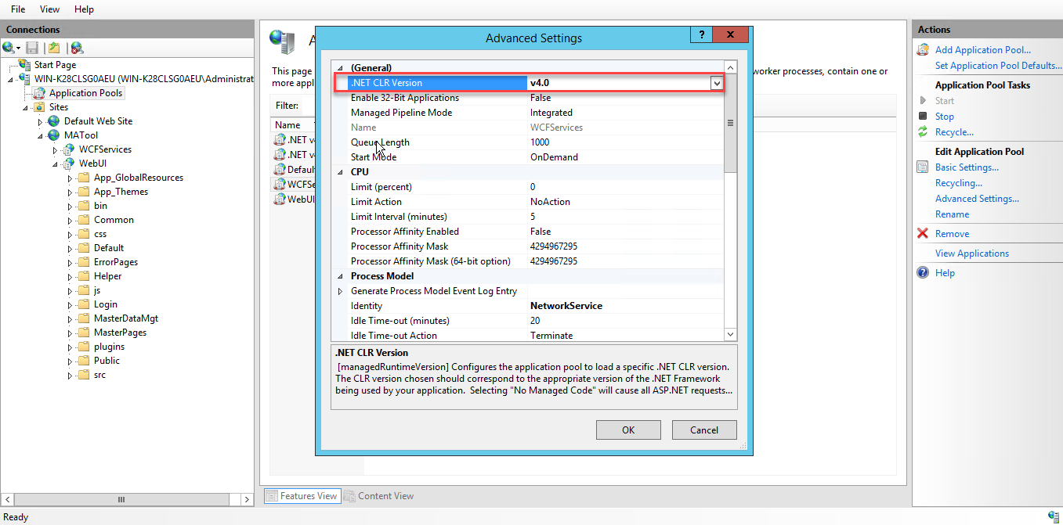

* + - Chuột phải vào ***Application pool ‘WCFServices’ ->*** chọn ***Start*** hoặc ***Recycle***
* Chọn ***Sites*** -> chọn website ***MATool***-> chọn ***Start*** hoặc ***Restart***

## Cài đặt Web UI

### Cấu hình ENDPOINT của WebUI

* Mở ***Internet Information Service*** chọn ***Sites,*** chọn site ***WCFServices*** tạo bên trên ***->*** chọn ***Content View ->*** chuột phải vào ***TradingService.svc*** chọn ***Browse*** để lấy địa chỉ của webservice

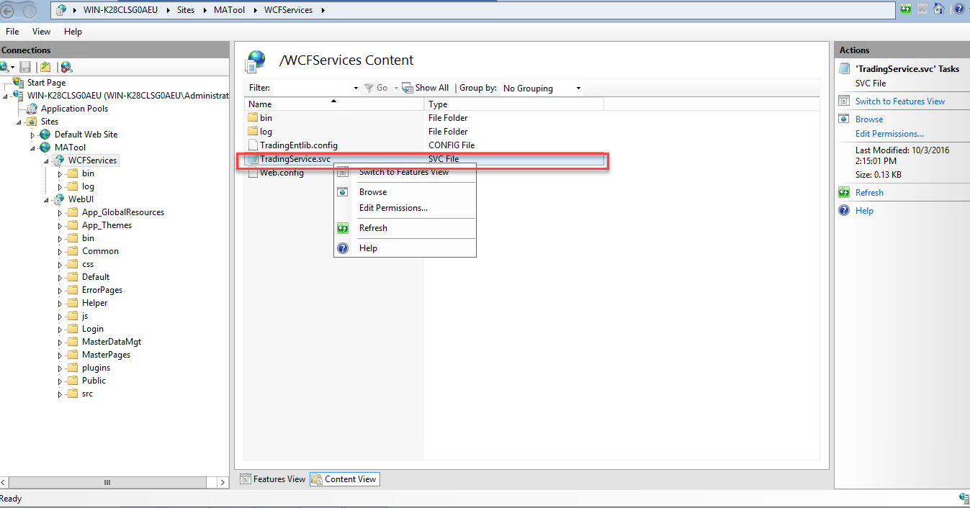

* Trong trường hợp này địa chỉ của webservices sẽ là https://192.168.1.118/WCFServices/TradingService. Mở file ***‘Web.config’*** trong thư mục ***MATOOL\\WebUI***, thiết lập thông tin ***‘address’*** của ***endpoint*** trỏ đến địa chỉ của webservices vừa lấy được bên trên.

***<endpoint address="*** ***https://192.168.1.118/WCFServices/TradingService.svc" binding="wsHttpBinding" bindingConfiguration="WSHttpBinding_ITradingService1" contract="TradingService.ITradingService" name="WSHttpBinding_ITradingService1"> <identity>***

***<dns value="localhost" />***

***</identity>***

***</endpoint>***

### Enable tính năng Authenticate bằng LDAP

+ Thiết lập các thông tin sau trong MATOOL\WebUI\Web.config

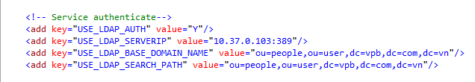

+ Với key ***‘USE_LDAP_AUTH’*** là option cho phép lựa chọn có xác thực qua LDAP hay không. Nếu ***‘USE_LDAP_AUTH’*** = ***‘N’*** thì hệ thống sẽ cho phép đăng nhập mà không xác thực mật khẩu.

### Thiết lập Program Log

* Đường dẫn thư mục log WebService: C:\log\MATool\WebService\trace.log.
* Đường dẫn thư mục log WebUI: C:\log\MATool\WebUI\trace.log.
* Để thuận tiện cho việc kiểm soát lỗi khi chương trình chạy trên Server ⇨ thiết lập thư mục chứa file Log.

○ Web Service Log:

* Tìm đến file TradingEntlig.config : MATOOL\WCFServices\TradingEntlig.config.
* Trong TradingEntlib.config, thiết lập đường dẫn tới thư mục chứa file Log:

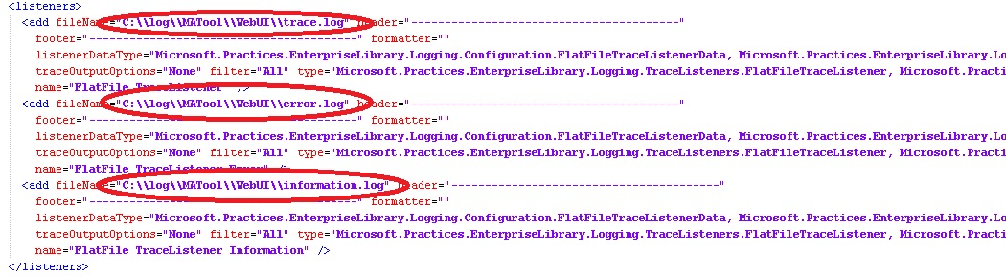

○ Web UI Log:

* Tìm đến file TradingEntlig.config : MATOOL\WebUI\TradingEntlig.config.
* Trong TradingEntlig.config, thiết lập đường dẫn tới thư mục chứa file Log:



* + Database Log: log khi có lỗi thực hiện store procedures
    - Truy vấn tại bảng ***CSTB_LOG***

### Thiết lập thư mục Upload/Download

* + Tạo thư mục:
    - Thư mục lưu file Upload trên Server: C:\\MAFile\\
    - Thư mục gốc lưu báo cáo chuẩn ngân hàng nhà nước: E:\\TT35\\SVBReport\\
    - Thư mục chứa báo cáo chuẩn ngân hàng nhà nước: E:\\TT35\\SVBReport\\Target\\
    - Thư mục chứa template báo cáo (chức năng upload báo cáo thủ công): E:\\TT35\\SVBReport\\ReportTemplate\\Org\\
    - Thư mục chứa template file upload (chức năng upload file tham số/ nghiệp vụ, điều chỉnh fact): E:\\MAFile\\TEMPLATE_FILE_UPLOAD\\
  + Cấu hình file config, thay đổi đường dẫn như trên:

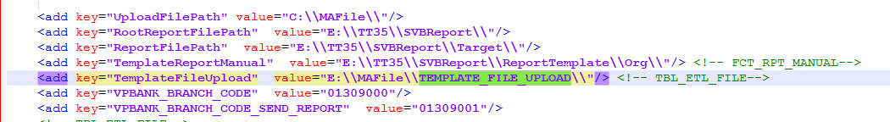

Save file để hoàn tất config

### Cài đặt Web UI

* Mở ***Internet Information Service*** chuột phải vào ***Sites* *->* *Add Website***:
  + - Tại cửa sổ ***‘Add Web Site’***:
      * Nhập site name ***WebUI***
      * Chọn Physical Path tới thư mục ***C:\inetpub\wwwroot\MATool\WebUI***
      * Trong vùng Binding: chọn Type: ***https***; IP address chọn host của máy; port ***443***
      * Chọn SSL certificate
      * Click ***OK***

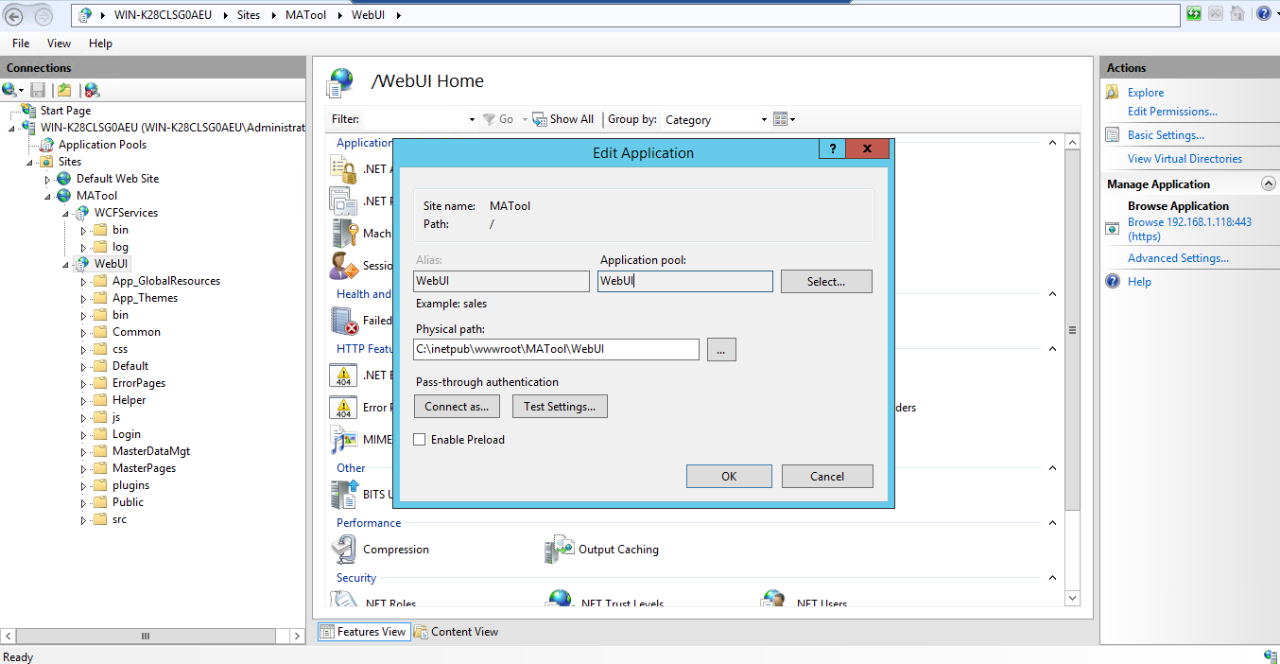

* + - Sau khi click ***OK*** *để tạo website****,*** hệ thống sẽ tạo ra 1 Application pool có tên tương ứng với tên của website vừa tạo(***WebUI***)
    - Chọn ***Application pool*** trên giao diện của ***Internet Information Service ->*** Hiển thị danh sách các ***Application pool*** hiện có
    - Chuột phải vào ***Application pool*** ‘***WebUI’ ->*** chọn ***Advanced Settings…***
    - Tại cửa sổ ***Advanced Settings*** ***->*** tại dòng ***General*** ***-> .Net Framework*** ***Version*** chọn ***v4.0 -> OK***

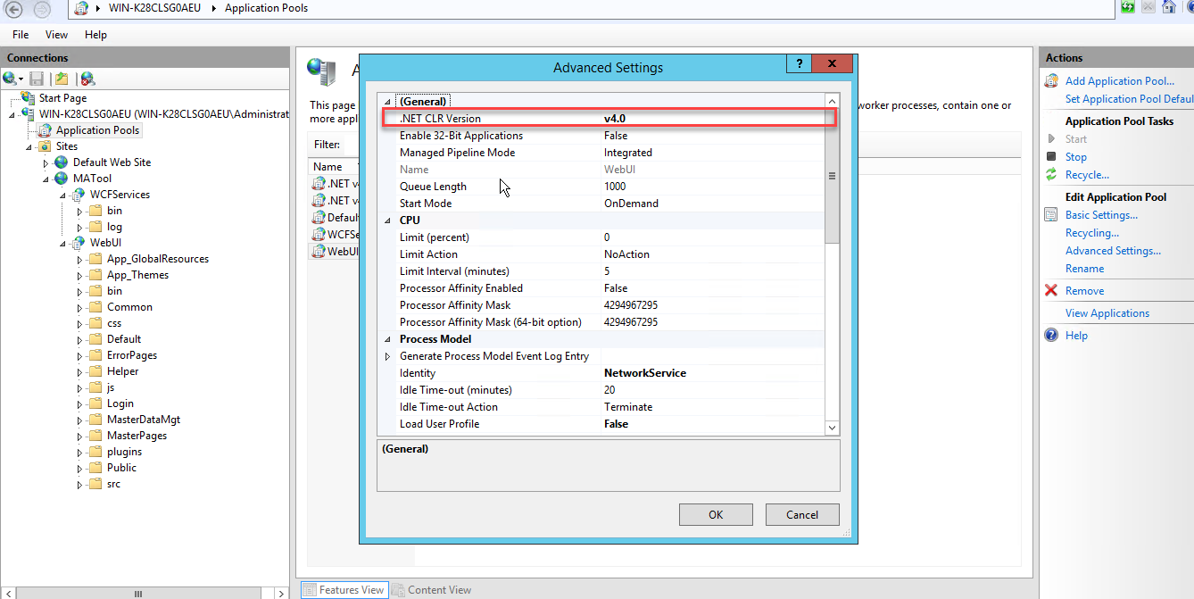

* + - Chuột phải vào ***Application pool ‘WebUI’ ->*** chọn ***Start*** hoặc ***Recycle***
* Chọn ***Sites*** -> chọn website ***MATool***-> chọn ***Start*** hoặc ***Restart***

# TẠO BẢNG VÀ STORE PROCEDURES TRONG DATABASE NETEZZA

* + Script tạo bảng:

Script.docx

* + Script tạo store procedures:



* + - **Lưu ý:** Khi tạo store procedures tầng DATAMARTS: do các store procedures tại tầng data mart có gọi đến các bảng tại tầng STAGING nên khi tạo store procedures cho tầng DATAMARTS cần sửa tên schema của tầng STAGING trong từng store procedures tương ứng với schema của database tầng STAGING trên production
    - Ví dụ: store procedure SP_FCT_ACG_STC_ITM_PROCESS

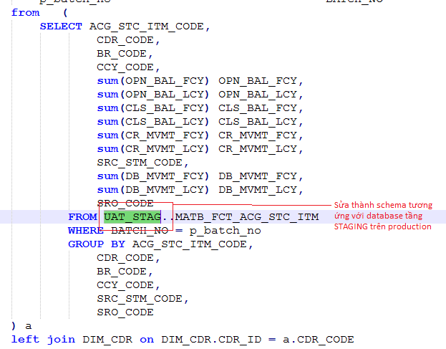

# THIẾT LẬP BẢO MẬT

1. * + DISABLE SUPPORT WEAK SSL CIPHER SUITE

Việc không disable support weak ssl cipher suite sẽ để lộ các thông tin về mã hóa của server triển khai web. Ví dụ ta có thể dễ dàng lấy được thông tin sau:

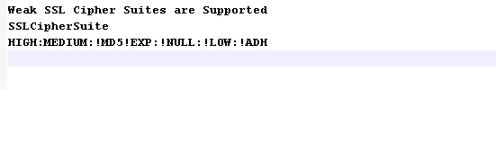

Để disable nó ta cần thực hiện các cài đặt trên server như sau:

* **Trong Ciphers ta thực hiện các thao tác sau**

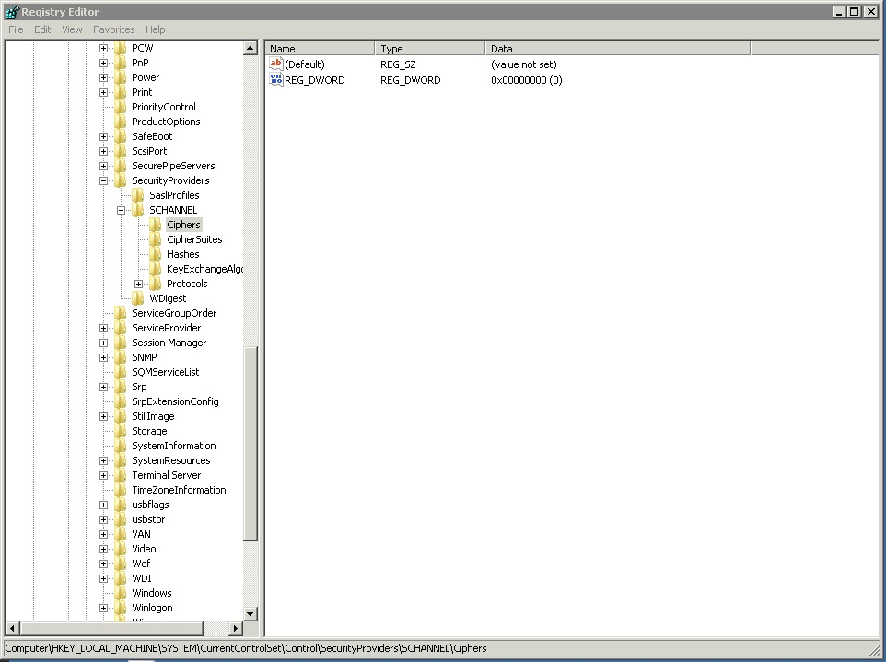

[HKEY_LOCAL_MACHINE\SYSTEM\CurrentControlSet\Control\SecurityProviders\SCHANNEL\Ciphers]

"DisabledByDefault"=dword:00000001

[HKEY_LOCAL_MACHINE\SYSTEM\CurrentControlSet\Control\SecurityProviders\SCHANNEL\Ciphers]\RC4 128/128]

"Enabled"=dword:00000000

[HKEY_LOCAL_MACHINE\SYSTEM\CurrentControlSet\Control\SecurityProviders\SCHANNEL\Ciphers]\RC4 40/128]

"Enabled"=dword:00000000

[HKEY_LOCAL_MACHINE\SYSTEM\CurrentControlSet\Control\SecurityProviders\SCHANNEL\Ciphers]\RC4 56/128]

"Enabled"=dword:00000000

[HKEY_LOCAL_MACHINE\SYSTEM\CurrentControlSet\Control\SecurityProviders\SCHANNEL\Ciphers]\Triple DES 168]

"Enabled"=dword:00000000  
[HKEY_LOCAL_MACHINE\SYSTEM\CurrentControlSet\Control\SecurityProviders\SCHANNEL\Ciphers\DES 56/56]  
"Enabled"=dword:00000000

* **Trong Protocols ta thực hiện như sau**

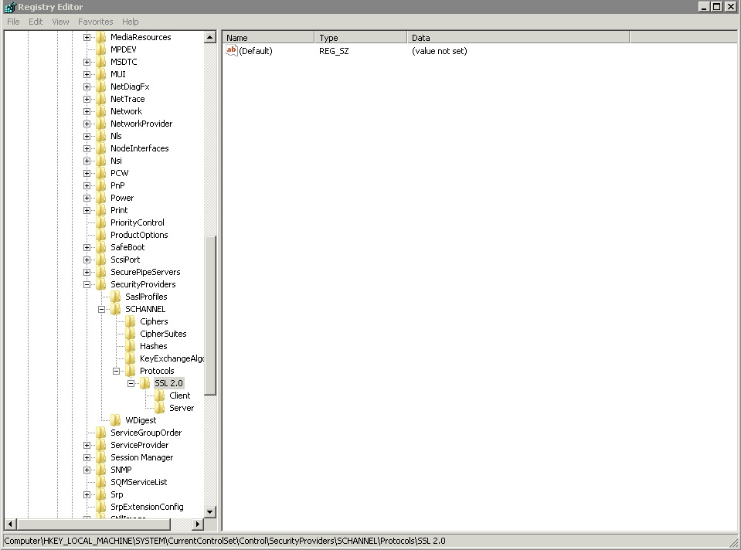

[HKEY_LOCAL_MACHINE\SYSTEM\CurrentControlSet\Control\SecurityProviders\SCHANNEL\Protocols]

"DisabledByDefault"=dword:00000001

[HKEY_LOCAL_MACHINE\SYSTEM\CurrentControlSet\Control\SecurityProviders\SCHANNEL\Protocols\PCT 1.0\Server]

"Enabled"=dword:00000000

[HKEY_LOCAL_MACHINE\SYSTEM\CurrentControlSet\Control\SecurityProviders\SCHANNEL\Protocols\SSL 2.0]

"DisabledByDefault"=dword:00000001

[HKEY_LOCAL_MACHINE\SYSTEM\CurrentControlSet\Control\SecurityProviders\SCHANNEL\Protocols\SSL 2.0\Client]

"DisabledByDefault"=dword:00000001

[HKEY_LOCAL_MACHINE\SYSTEM\CurrentControlSet\Control\SecurityProviders\SCHANNEL\Protocols\SSL 2.0\Server]

"Enabled"=dword:00000000

[HKEY_LOCAL_MACHINE\SYSTEM\CurrentControlSet\Control\SecurityProviders\SCHANNEL\Protocols\SSL 3.0]

"DisabledByDefault"=dword:00000001

[HKEY_LOCAL_MACHINE\SYSTEM\CurrentControlSet\Control\SecurityProviders\SCHANNEL\Protocols\SSL 3.0\Client]

"DisabledByDefault"=dword:00000001

[HKEY_LOCAL_MACHINE\SYSTEM\CurrentControlSet\Control\SecurityProviders\SCHANNEL\Protocols\SSL 3.0\Server]

"Enabled"=dword:00000000

# THÔNG TIN ỨNG DỤNG

* Địa chỉ MA Tool: **https://192.168.1.118/WebUI/Login/Login.aspx**

